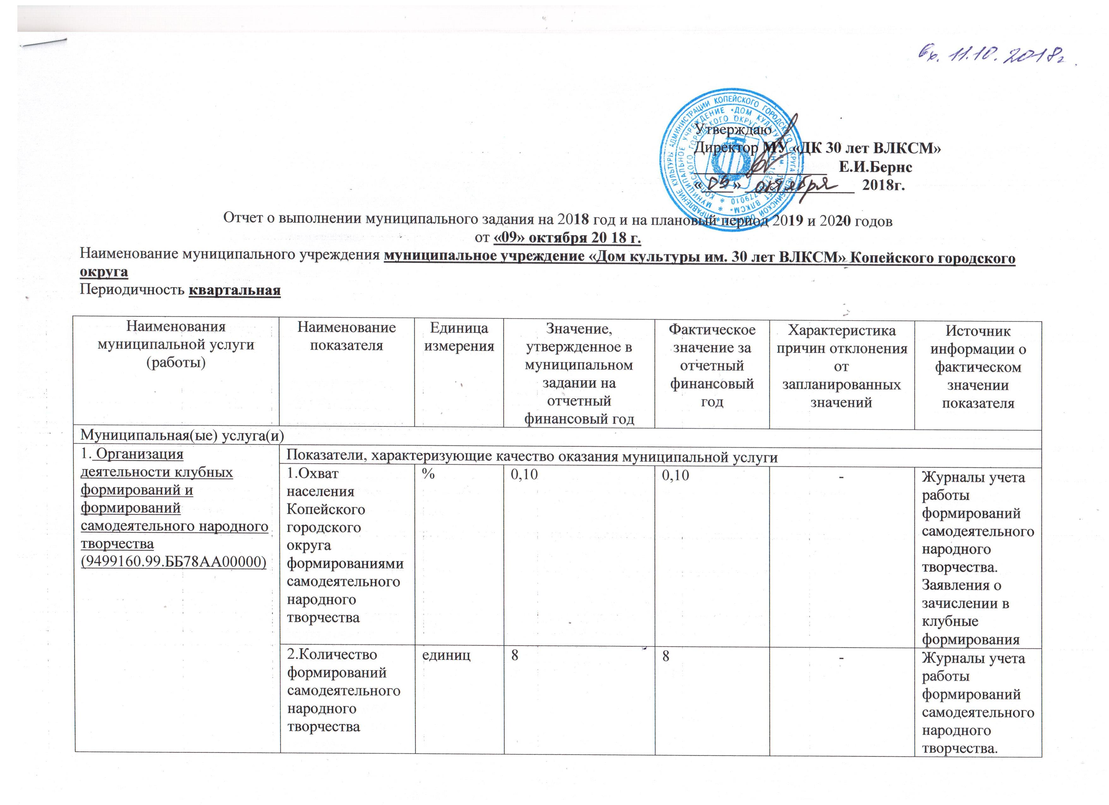
Утверждаю
Директор МУ «ДК 30 лет ВЛКСМ»
_________________ Е.И.Бернс
«____» ______________ 2018г.

Отчет о выполнении муниципального задания на 2018 год и на плановый период 2019 и 2020 годов
от «09» октября 20 18 г.
Наименование муниципального учреждения муниципальное учреждение «Дом культуры им. 30 лет ВЛКСМ» Копейского городского округа
Периодичность квартальная

Наименования муниципальной услуги (работы) | Наименование показателя | Единица измерения | Значение, утвержденное в муниципальном задании на отчетный финансовый год | Фактическое значение за отчетный финансовый год | Характеристика причин отклонения от запланированных значений | Источник информации о фактическом значении показателя
Муниципальная(ые) услуга(и)
1. Организация деятельности клубных формирований и формирований самодеятельного народного творчества (9499160.99.ББ78АА00000) | Показатели, характеризующие качество оказания муниципальной услуги
 | 1.Охват населения Копейского городского округа формированиями самодеятельного народного творчества | % | 0,10 | 0,10 | - | Журналы учета работы формирований самодеятельного народного творчества. Заявления о зачислении в клубные формирования
 | 2.Количество формирований самодеятельного народного творчества | единиц | 8 | 8 | - | Журналы учета работы формирований самодеятельного народного творчества. Реестр клубных формирований
 | 3.Количество формирований самодеятельного народного творчества имеющих звание «народный» и «образцовый» | единиц | 1 | 0 | Формирования не достигли достаточного уровня для присвоения звания «народный» и «образцовый» | Приказ Министерства культуры Челябинской области
 | 4.Количество конкурсов и фестивалей, в которых формирования самодеятельного народного творчества принимали участие | единиц | 6 | 9 | - | Дипломы участников конкурсов и фестивалей
 | 5.Количество конкурсов и фестивалей, в которых формирования самодеятельного народного творчества стали лауреатами и дипломантами | единиц | 3 | 9 | - | Дипломы лауреатов и дипломантов конкурсов и фестивалей
 | 6.Уровень качества участия формирований самодеятельного народного творчества в конкурсах и фестивалях | % | 50 | 100 | -
 | 7.Доля формирований со званием «народный» «образцовый» к общему количеству формирований самодеятельного народного творчества | % | 13 | 0 | Формирования не достигли достаточного уровня для присвоения звания «народный» и «образцовый» | Приказ Министерства культуры Челябинской области
 | Объем муниципальной услуги (в натуральных показателях)
 | 1.Число участников формирований самодеятельного народного творчества | человек | 150 | 150 | 100% | Журналы учета работы формирований самодеятельного народного творчества
Показатели, характеризующие объем муниципальной работы

Организация деятельности клубных формирований и формирований самодеятельного народного творчества | 1.Количество клубных формирований | единиц | 8 | 8 | - | Журналы учета работы клубных формирований
 | Показатели, характеризующие качество муниципальной работы
 | 2.Охват населения Копейского городского округа клубными формированиями | % | 0,005 | 0,005 |  | Журналы учета работы клубных формирований
Организация и проведение культурно-массовых мероприятий | 1.Количество проведенных мероприятий | единиц | 120 | 91 | За 9 месяцев в рамках муниципального задания было проведено 91 мероприятие | 1. Журнал учета мероприятий, проведенных в рамках выполнения муниципального задания
Организация и проведение культурно-массовых мероприятий | 2.Охват населения Копейского городского округа мероприятиями | % | 0,08 | 0,06 |  | 1. Журнал учета мероприятий, проведенных в рамках выполнения муниципального задания
Организация и проведение культурно-массовых мероприятий | Показатели, характеризующие объем муниципальной работы
Организация и проведение культурно-массовых мероприятий | Количество проведенных мероприятий: | единиц | 120 | 91
Организация и проведение культурно-массовых мероприятий | 1.Творческие встречи | единиц | - | -
Организация и проведение культурно-массовых мероприятий | 2.Творческих (фестиваль, выставка, конкурс, смотр) | единиц | 5 | 5
Организация и проведение культурно-массовых мероприятий | 3.Мастер-классы | единиц | - | -
Организация и проведение культурно-массовых мероприятий | 4.Презентации | единиц | - | -
Организация и проведение культурно-массовых мероприятий | 5.Методических (семинар, конференция) | единиц | - | -
 | 6.Культурно-массовых (иные зрелищные мероприятия) | единиц | 115 | 86 |  | Журнал учета работы

Муниципальная(ые) работа (ы)
Организация и проведение культурно-массовых мероприятий: | Показатели, характеризующие качество выполнения муниципальной работы
Организация и проведение культурно-массовых мероприятий: | 1.Количество культурно-массовых мероприятий | единиц | 45 | 28 | За 9 месяцев в рамках муниципального задания было проведено 28 платных мероприятия | Журнал учета мероприятий по приносящей доход деятельности
Организация и проведение культурно-массовых мероприятий: | 2. Охват населения Копейского городского округа мероприятиями | % | 0,03 | 0,02 |  | Журнал учета мероприятий по приносящей доход деятельности
Организация и проведение культурно-массовых мероприятий: | Показатели, характеризующие объем муниципальной работы
Организация и проведение культурно-массовых мероприятий: | Количество проведенных мероприятий: | единиц | 45 | 28
Организация и проведение культурно-массовых мероприятий: | 1.Творческие встречи | единиц | - | -
Организация и проведение культурно-массовых мероприятий: | 2.Творческих (фестиваль, выставка, конкурс, смотр) | единиц | - | -
Организация и проведение культурно-массовых мероприятий: | 3.Мастер-классы | единиц | - | -
Организация и проведение культурно-массовых мероприятий: | 4.Презентации | единиц | - | -
Организация и проведение культурно-массовых мероприятий: | 5.Методических (семинар, конференция) | единиц | - | -
Организация и проведение культурно-массовых мероприятий: | 6.Культурно-массовых (иные зрелищные мероприятия) | единиц | 45 | 28 |  | Журнал учета мероприятий по приносящей доход деятельности

